《基于一日生活提升幼儿自主生活能力的策略研究》课题观察记录表
观察对象 | 群体 | 年龄 | 5周岁 | 班级 | 中5班
观察者 | 徐媛媛 | 观察地点 | 户外操场 | 观察时间 | 2023.4.20
观察目的：了解幼儿在散步计划制定中的问题以及解决策略。
观察内容：在自主散步中幼儿对于散步计划的合理性。
矛盾与问题：在第一次的聚焦式会议后，孩子们对自主散步的规则、推选小队长标准达成共识。但在一个礼拜的实践中，自主散步的问题与矛盾仍然聚焦在：自主散步随意性特别大，还是在校园里乱跑，没有目的性。琳琳和西西提出：如果我们制定一个散步计划，大家都按照计划来散步，就不会乱跑了。于是自主散步的计划制定应运而生。
情况实录：
第一次绘图：
第二次自主散步前，孩子们兴奋地讨论着自己想要散步的地点，森林挑战区，小山坡，戏水池、种植区成了他们最想去的地方，于是去同一个地方的孩子组成散步小队，开始制定散步计划，有的孩子负责制图，有的孩子讨论玩的游戏，通过小组分工制定散步计划，在与同伴友好的协商、讨论中，孩子们成功的绘制出第一次散步计划图。
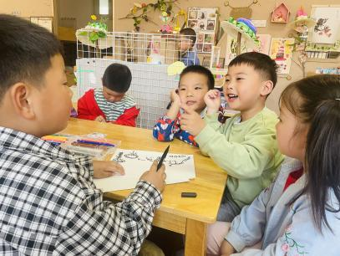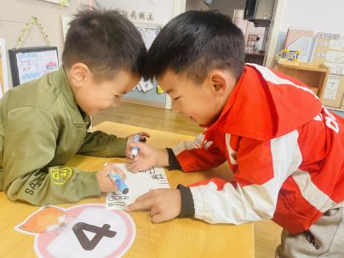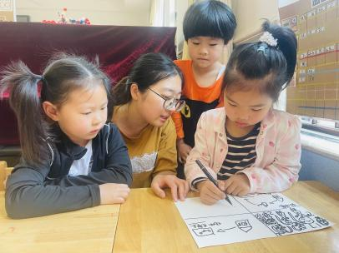
瞧，孩子们带上了计时器，沙漏，小队长们也神采奕奕，准备好带领小组成员去往散步地点。山坡上摆上帅气的姿势让老师拍照，长廊玩跳房子游戏，坐在草地上聊聊天......大家玩的不亦乐乎！伴随而来的也有咯吱咯吱的摩擦声，矛盾似乎出现了......
片段一：叮当拉着离队的宁宁：“你不能离开队伍，这是约定好了的”，宁宁：“我想从西塑木场走，看看结香花再去戏水池。”姚烨霖：“我想从北围墙走，那里可以更快到戏水池”。这时汤圆对着叮当说：“那我们俩从南小道走，还可以看看我们种植的向日葵呢！”叮当：“不行，我是组长，你们应该跟着我走才可以。”宁宁：“可是我从西塑木也可以到戏水池啊，要不我们到戏水池那里集合吧！”姚烨霖：“可以啊，还可以看看谁先到戏水池。”于是去往戏水池区散步小队兵分三路出发了。—只画起点和终点，没有行走路线。
片段二：丁子轩和佳琪拿着散步计划图纸在种植园观察茄子，佳琪：小山坡没人了，我们过去玩吧！两个人跑到山坡上，丁子轩架起手，当作望远镜，说道：佳琪，快点，荡秋千没人了，我们赶紧去玩儿吧，一会儿人多，我们又玩不了了。于是两个人迅速跑去玩荡秋千。散步结束后，丁子轩指着计划纸说：佳琪，我们还有一个地方没玩呢，树窝区来不及去了。两个男孩更换了6个地方，分别是：在种植园，小山坡，荡秋千，吊环，戏水池，梅花桩。—散步内容太多，总是跑来跑去。
片段三：晨晨拉着涵涵跑向了小山洞，晨晨飞快的钻了进去，涵涵也跟在后面，这时候一下子来了很多小朋友，也都跟在后面钻进了小山洞，涵涵问跑来的糖糖：“你不是选的秋千吗？你怎么跑到这边来玩了呢？”糖糖说：“我就想玩山洞，不想玩秋千”，糖糖又再次跑进了小山洞里，嘻嘻哈哈的开始玩了起来，此时山洞的幼儿也越来越多，同时本来在戏水池游戏的霖霖，好奇的问我们：“我只能在戏水池边玩扔石头吗？我想去别的地方散步了”。—没有按照计划散步
评述与跟进支持：（结合纲要、指南、儿童游戏通论等常规进行评析，而后预设可能的支持行动）
为了让孩子能够制定一个相对合理又清晰的散步计划，我们决定采用散步思维小地图形式来绘制。这样小组成员在散步过程中有一个明确的行经路径，散步游戏计划。我们采取以下方式丰富幼儿对于路线图的认识经验。
策略一：集体活动，了解散步思维小地图。我们将丰富思维地图的形式，让幼儿尝试以不同的思维方式，绘制散步线路，从而使散步线路明确，散步成员清晰，散步更加有目的性。
策略二：共读绘本，梳理路线。我们充分挖掘《母鸡萝丝去散步》《我的地图书》绘本中的路线图，师幼共同制定其散步路径，从而让幼儿对于“什么是路线”有一个更加清晰的认识。
策略三：观察幼儿园的平面图、各楼层班级分布图。以小组形式查看，观察幼儿园的平面图、各楼层班级分布图，同时对园所地形分布进行实地勘察、谈论、绘制散步路线。

